

CREAR UNA CUENTA EN SCRATCH
https://scratch.mit.edu/join
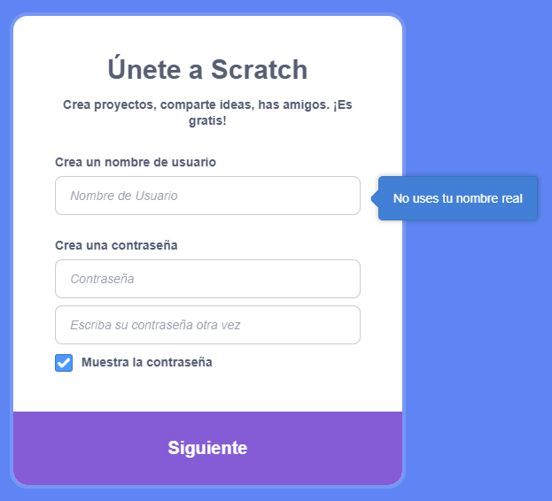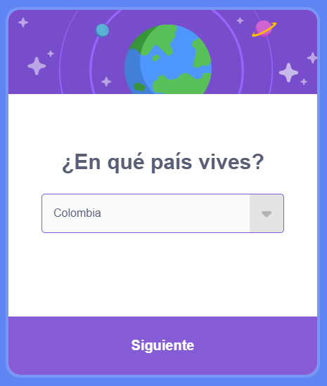
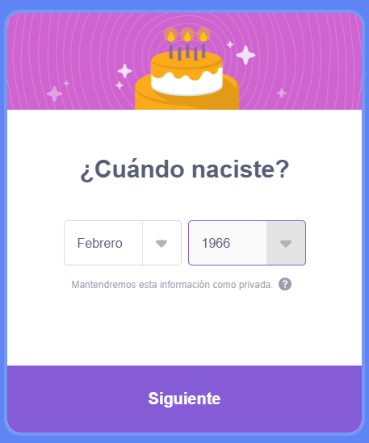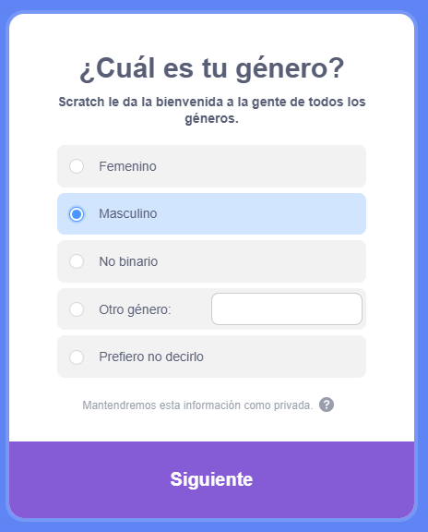
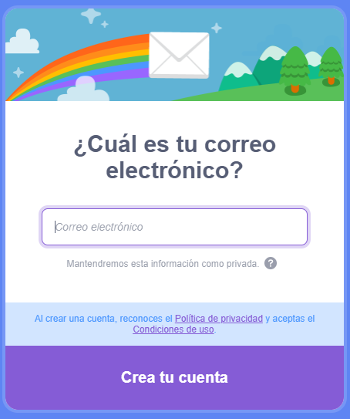

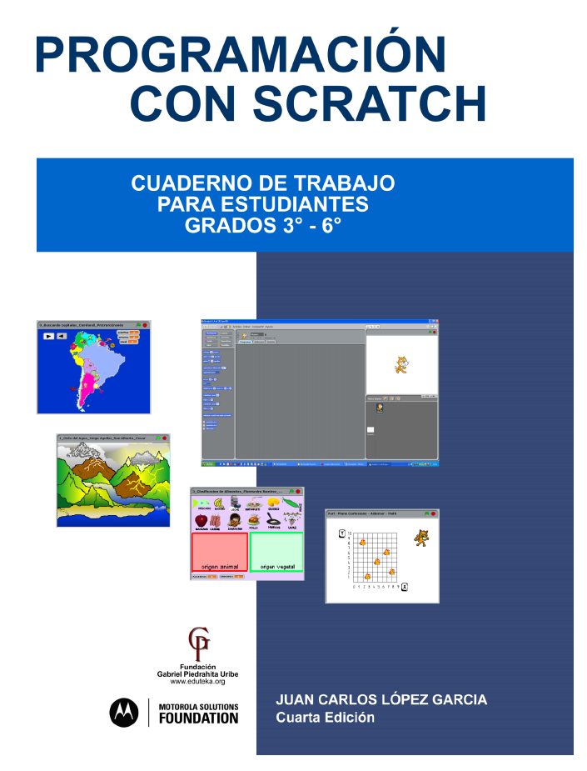
https://eduteka.icesi.edu.co/pdfdir/AlgoritmosProgramacionCuaderno1.pdf
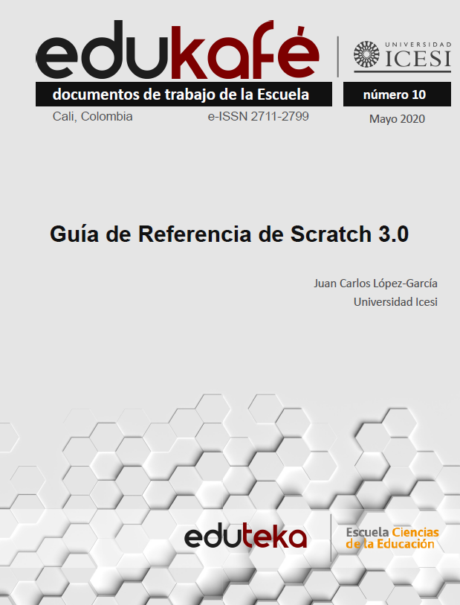
https://eduteka.icesi.edu.co/pdfdir/edukafe-10-lopez-guia-referencia-scratch-3.pdf

ACUARIO
https://scratch.mit.edu/projects/237474888/
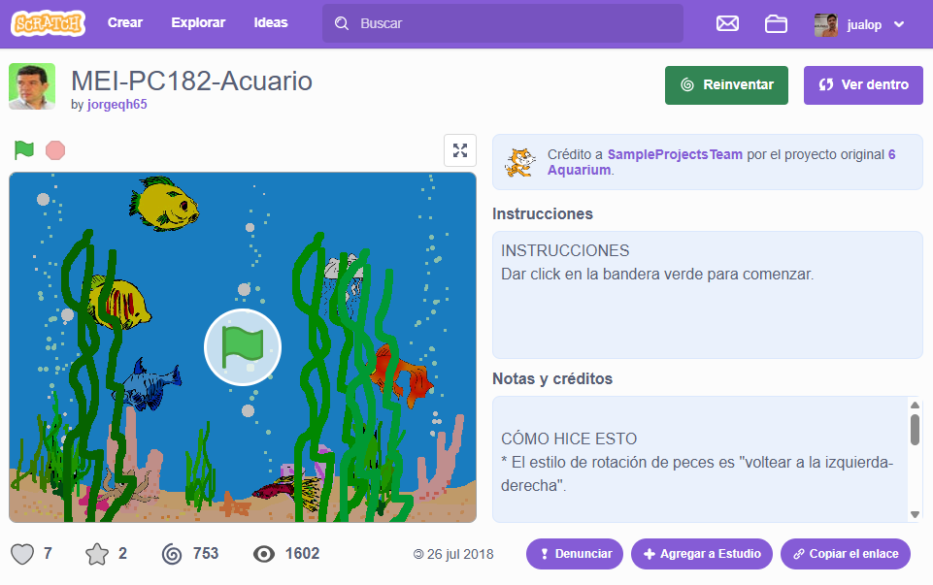

https://www.gifsanimados.org/cat-buceo-y-submarinismo-179.htm

https://www.gifsanimados.org/data/media/179/buceo-y-submarinismo-imagen-animada-0011.gif

